大连海事大学

实验报告

设计题目： 链表与线性表的应用与实现
专 业： 信息管理与信息系统
班 级： 信息管理与信息系统2班
学 号： 2220241304
姓 名： 任品豪
指导教师： 李晔

航运经济与管理学院
二○二五 年 九 月
一、设计需求描述
通过程序设计实现顺序表的定义与实现，包括创建、查找、插入、删除算法的实现，掌握链表的定义与实现，包括创建、查找、插入、删除算法的实现
二、程序设计指导思想：
高效、较为完美的完成算法的设计，并具有一定的鲁棒性和高效性
三、程序算法设计
1、程序中的主要数据结构：
链表、线性表
2、程序算法的总体设计
对于实验一：
用结构体封装函数，以达到高效、简单的调用
使用顺序、选择、循环结构来编写函数内部算法的实现
对于实验二：
倒序建立链表，然后反向建立新链表。

四、设计过程（界面）
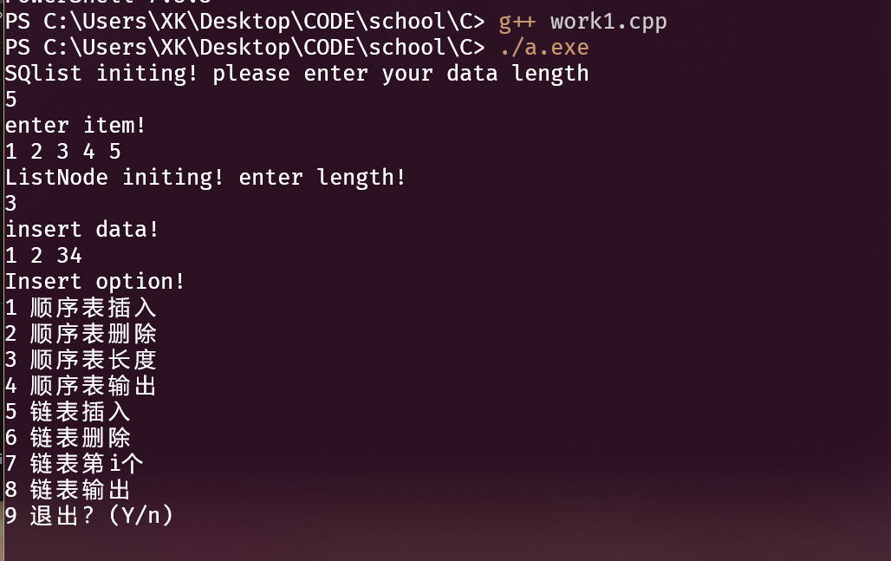
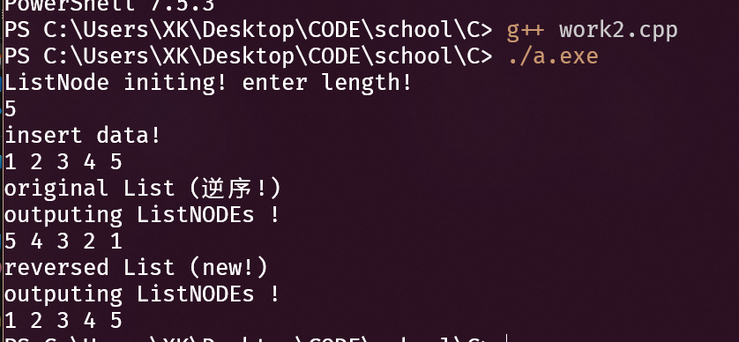

五、设计总结
1、设计心得（150字左右）
通过本次程序设计实践，我深入理解了顺序表和链表这两种基础数据结构的实现原理与应用场景。在顺序表的设计中，我体会到数组作为底层结构的优势在于随机访问的高效性，但插入删除操作需要移动大量元素。而在链表实现过程中，我掌握了指针操作的精髓，特别是倒序建立链表的方法让我对链表的动态特性有了更深认识。通过对比两种结构的增删查改操作，我认识到数据结构选择对程序性能的重要影响。这次实践不仅巩固了C语言编程能力，更培养了我从时间和空间复杂度角度优化算法的思维习惯。
2、存在问题及改进
存在问题：
顺序表插入删除时元素移动开销较大
链表查找需要遍历整个链表，效率较低
错误处理机制不够完善，边界条件考虑不够全面
内存管理方面可能存在泄漏风险
改进方案：
对于顺序表，可考虑动态扩容策略以减少频繁内存操作
链表可改进为双向链表或增加尾指针以提高操作效率
增加更完善的参数校验和异常处理机制
引入内存检测工具，确保所有动态分配的内存都能正确释放
3、其它需说明的情况（如果有请说明）
在链表倒序建立算法的实现中，采用了头插法这一巧妙方法，通过不断将新节点插入链表头部自然形成倒序效果。这种方法相比先正序建立再反转的方法，时间复杂度从O(2n)降低到O(n)，体现了算法优化的重要性。同时，在代码结构上采用了模块化设计，使各个功能独立清晰，便于后续维护和扩展。
六、程序代码
对于实验一：
#include <bits/stdc++.h>
using namespace std;

const int MAXN = 1e5 + 10;

int rd() {
int x;
while(1) {
if(cin >> x) return x;
else {
cout << "ERROR ! enter integer!" << '\n';
cin.clear();
cin.ignore(1e9, '\n');
}
}
}

namespace shunxu{
int A[MAXN];
int len = 0;
void insert() {
puts("insert data~");
int x = rd();
puts("index? (1-based)");
int id = rd();
if(id > len + 1 || id < 1) {puts("ERROR!"); return;}
for(int i = len; i >= id ; i --)
A[i] = A[i - 1];
A[id - 1] = x;
len ++;
}
void del() {
puts("del idx? (1-based)");
int id = rd();
if(id >= len || id < 0) {puts("ERROR!"); return;}
for(int i = id - 1; i < len - 1; i ++)
A[i] = A[i + 1];
len --;
}
void length() {
cout << "LENGTH : " << len << '\n';
}
void output() {
puts("output :");
for(int i = 0; i < len; i ++)
cout << A[i] << ' ';
puts("");
}
void init() {
puts("SQlist initing! please enter your data length");
len = rd();
puts("enter item!");
for(int i = 0; i < len; i ++)
A[i] = rd();
}

}
using namespace shunxu;

namespace List {
struct LstN{
LstN * next;
int val;
};
int len = 0;
LstN * head = nullptr;
void init() {
head = new LstN;
head->next = nullptr;
puts("ListNode initing! enter length!");
len = rd();
puts("insert data!");
LstN * p = head;
for(int i = 0; i < len; i ++) {
LstN * nn = new LstN;
nn->next = nullptr;
nn -> val = rd();
p->next = nn;
p = p->next;
}
}
void insert() {
puts("insert data~");
int x = rd();
puts("index?");
int id = rd();
if(id > len + 1 || id < 1) {puts("ERROR!"); return;}
LstN * p = head;
for(int i = 1; i < id; i ++)
p = p->next;
LstN * nn = new LstN;
nn->val = x;
nn->next = p->next;
p->next = nn;
len ++;
}
void del() {
puts("insert idx to delete!");
int id = rd();
if(id > len || id < 1) {puts("ERROR!"); return;}
LstN * p = head;
for(int i = 1; i < id; i ++)
p = p->next;
LstN * q = p->next;
p->next = p->next->next;
delete q;
len --;
}
void printx() {
puts("insert idx to print");
int id = rd();
if(id > len || id < 1) {puts("ERROR!"); return;}
LstN * p = head -> next;
for(int i = 1; i < id; i ++)
p = p->next;
cout << p->val << '\n';
}
void output() {
puts("outputing ListNODEs !");
LstN *p = head->next;
for(; p; p = p->next)
cout << p->val << ' ';
puts("");
}
}

signed main() {
shunxu::init();
List::init();
while(1) {
puts("Insert option!");
puts("1 顺序表插入");
puts("2 顺序表删除");
puts("3 顺序表长度");
puts("4 顺序表输出");
puts("5 链表插入");
puts("6 链表删除");
puts("7 链表第i个");
puts("8 链表输出");
puts("9 退出？(Y/n)");
int op; cin >> op;
if(op == 9) {
puts("Sure? Y/ n");
char y; cin >> y;
if(y == 'Y' || y == 'y')
return 0;
}
if(op == 1) {
shunxu::insert();
}
else if(op == 2) {
shunxu::del();
}
else if(op == 3) {
shunxu::length();
}
else if(op == 4) {
shunxu::output();
}
else if(op == 5)
List::insert();
else if(op == 6)
List::del();
else if(op == 7)
List::printx();
else if(op == 8)
List::output();
}
}

对于实验二：
#include <bits/stdc++.h>
#include <cstddef>
using namespace std;

int rd() {
int x;
while(1) {
if(cin >> x) return x;
else {
cout << "ERROR ! enter integer!" << '\n';
cin.clear();
cin.ignore(1e9, '\n');
}
}
}

namespace List {
struct LstN{
LstN * next;
int val;
};
int len = 0;
LstN * head = nullptr;
void init() {
head = new LstN;
head->next = nullptr;
puts("ListNode initing! enter length!");
len = rd();
puts("insert data!");
for(int i = 0; i < len; i ++) {
LstN * nn = new LstN;
nn->next = head->next;
nn -> val = rd();
head->next = nn;
}
}
LstN * rever() {
LstN * nh = new LstN;
nh -> next = nullptr;
LstN * p = head->next;
while(p) {
LstN * nn = new LstN;
nn -> val = p -> val;
nn -> next = nh -> next;
nh->next = nn;
p = p->next;
}
return nh;
}
void output(LstN* h = nullptr) {
if(h == nullptr) h = head;
puts("outputing ListNODEs !");
LstN *p = h->next;
for(; p; p = p->next)
cout << p->val << ' ';
puts("");
}
}

signed main() {
List::init();
puts("original List (ÄæÐò!)");
List::output();
auto New = List::rever();
puts("reversed List (new!)");
List::output(New);
}

